电 子 科 技 大 学
综合设计报告

题目全称： 基于WEB的会员管理系统

课程名称： 综合课程设计 I

指导老师： 杨珊 职称： 实验教师

序号 | 姓名 | 学号 | 班号 | 报告成绩（40分） | 设计过程成绩（30分）
1 | 李赵宁 | 2013220601010 | 2013220601
2 | 王逸飞 | 2013220601019 | 2013220601
3 | 邬文弈 | 2013220601012 | 2013220601
4 | 陈亚东 | 2013220601011 | 2013220601
5 | 程浩洋 | 2013220601007 | 2013220601
6 | 周星宇 | 2013220601009 | 2013220601
（注：学生姓名填写按学生对该综合设计的贡献及工作量由高到底排列，分数按排名依次递减。序号排位为“1”的学生成绩最高，排位为“6”的学生成绩最低。）

指导老师评语：（对设计过程和报告成绩分别进行点评）

指导签字：
本小组成员任务分工情况

序号 | 姓名 | 学号 | 分工 | 完成情况
1 | 李赵宁 | 2013220601010 | 后端代码,文档编写 | 完成
2 | 王逸飞 | 2013220601019 | 前端代码，PPT | 完成
3 | 邬文弈 | 2013220601012 | 后端代码,文档编写 | 完成
4 | 陈亚东 | 2013220601011 | 前端代码，文档编写 | 完成
5 | 程浩洋 | 2013220601007 | 需求分析, 文档编写 | 完成
6 | 周星宇 | 2013220601009 | 页面设计，文档编写 | 完成

1、综合训练目的 (200-500字，由指导教师填写)
2、综合训练任务 (200-500字，由指导教师填写)
3、基于WEB的会员管理系统的设计

3.1 需求分析

3.1.1 环境需求
（1）Windows 7或以上版本或linux或OS X操作系统。
（2）WampServer2.5 或LAMP及MAMP相应版本
（3）Apache Version 2.4.9或更高
（4）PHP Version 5.5.12或更高
（5）MySQL Version 5.6.17或更高

3.1.2 功能需求
- 设计浏览器界面UI，至少应包括登陆界面，系统主界面，充值界面、积分兑换界面。
- 系统应该实现如下功能
2.1 验证登陆的功能。
2.2 系统主界面应该列出所有会员相应的信息，至少包括ID、姓名、性别、电话号码、会员等级（分为三级）、账户余额、可用积分。
2.3 可以对每个会员进行增加、删除、查找、修改相应信息的操作。
2.4 充值界面可以对会员账户余额进行充值。
2.5 积分兑换界面可以使用会员积分进行物品礼物兑换。
- 后台各种存储数据可以选择使用数据库。
- 系统架构如图1所示。
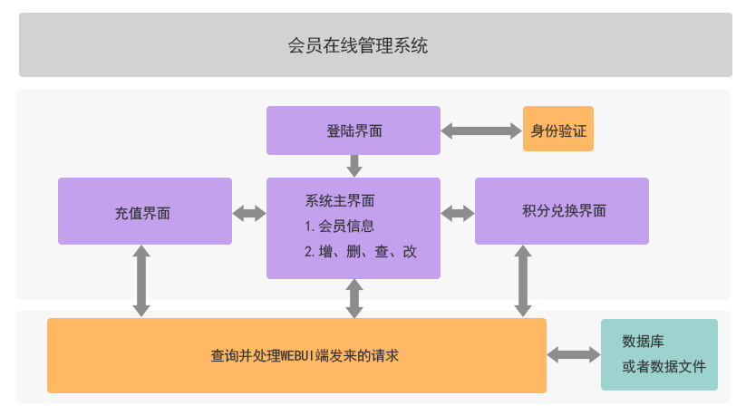
图1 系统架构图

3.1.3 性能需求
（1）管理员对用户增加，修改，删除操作时间、用户充值操作时间、积分兑换操作时间<1s。
（2）系统需要满足7×24小时的不间断运行，运行一段时间后，整体执行效率不衰减。

3.2 总体设计
基于WEB的会员管理系统的主要模块有登录模块、主页显示及会员增删改查模块、会员充值模块、积分兑换模块以及退出模块组成，系统流程图如下：
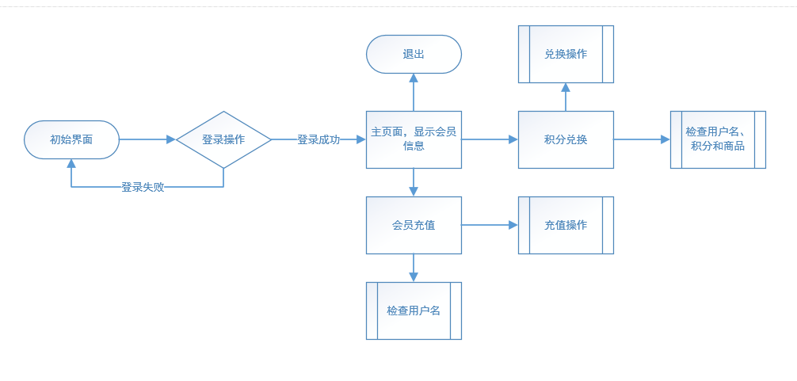
图2 系统流程图
其中，登录模块的功能是验证管理员身份；主页模块为显示会员信息、以及对会员进行增加，修改以及删除的操作；会员充值模块用来修改会员余额的数值；积分兑换模块为会员用积分兑换相应价值的商品的操作模块。

3.3 功能模块设计

3.3.1 登录模块
登录模块为验证管理员身份，通过表单方式将管理员信息送到后台进行验证，若验证通过，将跳转到主页面；若验证失败，则不进行跳转，留在原页面。
表3-1 登录模块功能表
功能编号 | 01 | 功能名称 | 登录 | 所属模块 | 登录模块
功 能  描 述 | 验证管理员身份，在数据库中查询管理员相关信息并返回结果。
输入项 | 管理员信息（用户名，密码）。
处理描述 | 采用表单post的形式将用户输入的管理员信息发送到后台，有PHP程序连接MySQL数据库进行查询用户名及密码是否正确。若正确则页面跳转至主页面；若失败，则页面不跳转，并返回登录失败。
输出项 | 成功：页面跳转，失败：返回登录失败。

3.3.2 主页显示及会员增删改查模块
主页显示及会员增删改查模块为显示用户信息的主页面、通过点击用户信息即可完成修改删除操作，并且通过点击增加按钮完成用户的增加操作。

表3-2 主页显示及会员增删改查模块功能表1
功能编号 | 02 | 功能名称 | 显示会员信息 | 所属模块 | 主页显示及会员增删改查模块
功 能  描 述 | 主页面显示用户信息
输入项 | 无
处理描述 | 管理员登录完成后进入主页面，主页面调用PHP程序连接MySQL数据库进行查询操作并返回查询结果，并显示在页面上。
输出项 | 用户信息，预览如下：

表3-3 主页显示及会员增删改查模块功能表2
功能编号 | 03 | 功能名称 | 增加会员 | 所属模块 | 主页显示及会员增删改查模块
功 能  描 述 | 点击主页面的添加按钮，填写表单后点击保存，完成会员增加任务。
输入项 | 会员信息（姓名、性别、电话、等级），预览如图所示:  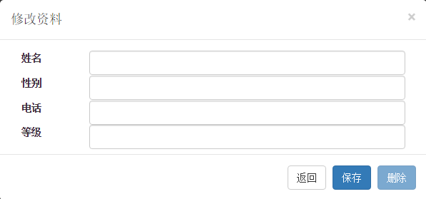
处理描述 | 通过表单提交post的方式，调用后台PHP连接MySQL数据库执行插入语句，完成用户的增加。
输出项 | 成功：返回添加成功；失败：返回添加失败。

表3-4 主页显示及会员增删改查模块功能表3
功能编号 | 04 | 功能名称 | 会员信息修改 | 所属模块 | 主页显示及会员增删改查模块
功 能  描 述 | 点击主页面显示的会员信息，填写表单后点击保存，完成会员修改任务。
输入项 | 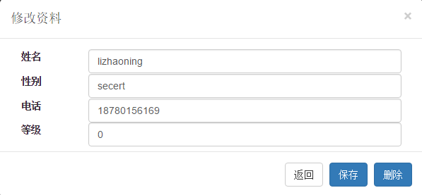  会员信息（姓名、性别、电话、等级），预览如图所示:
处理描述 | 通过表单提交post的方式，调用后台PHP连接MySQL数据库执行更新语句，完成用户的修改。
输出项 | 成功：返回修改成功；失败：返回修改失败。

表3-5 主页显示及会员增删改查模块功能表4
功能编号 | 05 | 功能名称 | 删除会员 | 所属模块 | 主页显示及会员增删改查模块
功 能  描 述 | 点击主页面显示的会员信息，点击删除按钮后完成会员增加任务。
输入项 | 预览如图所示:  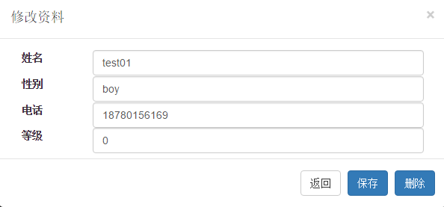
处理描述 | 通过表单提交post的方式，调用后台PHP连接MySQL数据库执行删除语句，完成用户的删除。
输出项 | 成功：返回删除成功；失败：返回删除失败。

3.3.3会员充值模块
进入充值页面后可填写用户名以及充值金额对会员的余额进行修改。
表3-6 会员充值模块功能表1
功能编号 | 06 | 功能名称 | 会员充值 | 所属模块 | 会员充值模块
功 能  描 述 | 填写用户名以及充值金额，点击确认充值可完成会员充值任务。。
输入项 | 会员信息（用户名，充值金额）  预览如图所示:  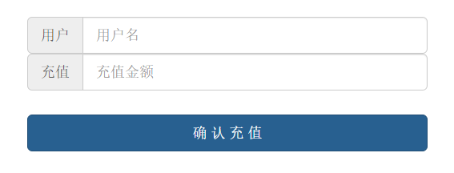
处理描述 | 通过表单提交post的方式，调用后台PHP连接MySQL数据库执行更新语句，完成用户的充值操作。
输出项 | 成功：返回充值成功；失败：返回充值失败。

3.3.4积分兑换模块
进入积分兑换页面，通过点击兑换商品后填写用户名，点击提交按钮之后完成。

表3-7 积分兑换模块功能表1
功能编号 | 07 | 功能名称 | 商品显示 | 所属模块 | 积分兑换模块
功 能  描 述 | 显示可兑换的商品。
输入项 | 无。
处理描述 | 积分兑换页面调用后台PHP连接MySQL数据库执行查询语句，将查询结果显示在页面上。
输出项 | 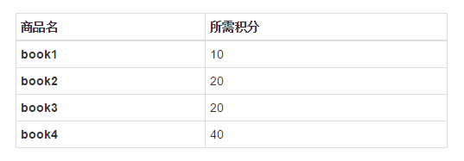  预览如图所示:

表3-8 会员充值模块功能表1
功能编号 | 08 | 功能名称 | 兑换商品 | 所属模块 | 积分兑换模块
功 能  描 述 | 填写用户名，点击提交可完成积分兑换任务。
输入项 | 会员信息（用户名）  预览如图所示:  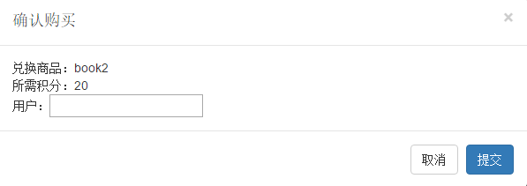
处理描述 | 通过表单提交post的方式，调用后台PHP连接MySQL数据库执行查询以及更新语句，完成用户的积分兑换操作。
输出项 | 成功：返回兑换成功；失败：返回（无用户或积分不足）。

3.3.5退出模块
完成管理员退出操作的模块。

表3-9 退出模块功能表1
功能编号 | 09 | 功能名称 | 退出 | 所属模块 | 退出模块
功 能  描 述 | 点击导航栏内的退出按钮，完成管理员退出操作。
输入项 | 无
处理描述 | 清理后台的session。
输出项 | 成功：返回退出成功

表 1 正文格式要求
正文字体、字型及字号要求，段落及行间距要求 | 1 大标题 “1 课程设计目的” 黑体小三 段前段后间距30磅
正文字体、字型及字号要求，段落及行间距要求 | 2 一级节标题 1.1 XXXX 黑体四号 段前段后间距18磅
正文字体、字型及字号要求，段落及行间距要求 | 3 二级节标题 1.1.2 XXXX 黑体四号 段前段后间距12磅
正文字体、字型及字号要求，段落及行间距要求 | 4 三级节标题 1.1.2.1 XXXX 黑体小四 段前段后间距6磅
正文字体、字型及字号要求，段落及行间距要求 | 5 正文 宋体小四
正文字体、字型及字号要求，段落及行间距要求 | 6 表题与图题 表2-1 XXX 宋体五号
正文字体、字型及字号要求，段落及行间距要求 | 7 正文段落、标题和参考文献均取20 pt的行间距

4、基于WEB的会员管理系统的实现
4.1 基于WEB的会员管理系统模块的实现

4.1.1 index.php的代码实现
<!doctype html>
<html>
<head>
<meta charset="utf-8" />
<meta name="viewport" content="width=device-width, initial-scale=1,user-scalable=no" />
<title>会员管理系统</title>
<link rel="stylesheet" type="text/css" href="assets/bootstrap/css/bootstrap.css">
<link rel="stylesheet" type="text/css" href="mms.css">
<script type="text/javascript" src="assets/jquery-1.11.3.min.js"/></script>
<script type="text/javascript" src="assets/bootstrap/js/bootstrap.js"/></script>
<!-- 2.CSS样式 -->
</head>
<body>
<?php include("templates/navbar.html"); ?>
<!--not login-->
<?php
if($username == null){
?>
<div class="requireLogin background">
<form action="doAction.php" method="post">
<div class="form-group">
<h1 class="textCenter">请登录</h1>
<label>管理员用户名</label>
<input type="text" class="form-control" name="username">
<br/>
<label>密码</label>
<input type="password" class="form-control" name="password">
<br>
<input type="submit" align="center" class="btn btn-lg btn-primary btn-block">
</div>
</form>
</div>
<?php
}else{
?>
<!--after login-->
<div class="indexInfoBox">
<table class="table table-hover table-bordered table-condensed">
<thead>
<tr>
<th>ID</th>
<th>姓名</th>
<th>性别</th>
<th>电话</th>
<th>等级</th>
<th>余额</th>
<th>积分</th>
</tr>
</thead>
<tbody>
<?php
error_reporting(0);
$dbc = mysqli_connect('localhost','root','6581526','mms_t')
or die('数据查询失败');
$query = "SELECT * from userInfo";
$result = mysqli_query($dbc,$query) or die('数据查询失败');
while ($row = mysqli_fetch_array($result)){
echo '<tr data-toggle="modal" data-target="#myModal">';
echo '<td calss="ID">'.$row['Id'].'</td>';
echo '<td class="name">'.$row['Username'].'</td>';
echo '<td class="sex">'.$row['Sex'].'</td>';
echo '<td class="tel">'.$row['Phonenumber'].'</td>';
echo '<td class="level">'.$row['Userlevel'].'</td>';
echo '<td>'.$row['Balance'].'</td>';
echo '<td>'.$row['Points'].'</td>';
echo '</tr>';
}
mysqli_close($dbc);
?>
</tbody>
</table>
</div>
<div class="addInfo textCenter">
<h4>增加会员</h4>
<button data-toggle="modal" data-target="#myModal" class="add">添加</button>
</div>
<!-- Modal -->
<div class="modal fade" id="myModal" tabindex="-1" role="dialog" aria-labelledby="myModalLabel" class="modalBox">
<div class="modal-dialog" role="document">
<div class="modal-content">
<div class="modal-header">
<button type="button" class="close" data-dismiss="modal" aria-label="Close"><span aria-hidden="true">&times;</span></button>
<h4 class="modal-title" id="myModalLabel">修改资料</h4>
</div>
<form method = "post" action="add.php" class="select">
<div class="modal-body modalBody">
<div class="form-group">
<label for="inputEmail3" class="col-sm-2 control-label">姓名</label>
<div class="col-sm-10 test">
<input type="text" id="Username" name="Username" class="form-control name">
</div>
</div>
<br/>
<div class="form-group">
<label for="inputEmail3" class="col-sm-2 control-label">性别</label>
<div class="col-sm-10">
<input type="text" id="Sex" name="Sex" class="form-control sex">
</div>
</div>
<br/>
<div class="form-group">
<label for="inputEmail3" class="col-sm-2 control-label">电话</label>
<div class="col-sm-10">
<input type="text" id="Phonenumber" name="Phonenumber" class="form-control tel">
</div>
</div>
<div class="form-group">
<label for="inputEmail3" class="col-sm-2 control-label">等级</label>
<div class="col-sm-10">
<input type="text" id="Userlevel" name="Userlevel" class="form-control level">
</div>
</div>
</div>
<div class="modal-footer">
<button type="button" class="btn btn-default" data-dismiss="modal">返回</button>
<button type="submit" onclick="return check()" class="btn btn-primary">保存</button>
<button type="submit" class="btn btn-primary btn-delete">删除</button>
</div>
</form>
</div>
</div>
</div>
<script>
$('#myModal').on('show.bs.modal', function (event) {
var test = event.relatedTarget;
var ID = $(test).find('.ID').text();
var name = $(test).find('.name').text();
var sex = $(test).find('.sex').text();
var tel = $(test).find('.tel').text();
var level = $(test).find('.level').text();
if (test.tagName == "BUTTON")
{
$('#myModal').find('.btn-delete').attr('disabled','disabled');
$('#myModal').find('.select').attr('action','add.php');
} else {
$('#myModal').find('.btn-delete').removeAttr("disabled");
$('#myModal').find('.select').attr('action','change.php');
}
$('#myModal').find('.ID').text("ID : " + ID);
$('#myModal').find('.name').attr('value', name);
$('#myModal').find('.sex').attr('value', sex);
$('#myModal').find('.tel').attr('value', tel);
$('#myModal').find('.level').attr('value',level);
$('.btn-delete').click(function(){
$('#myModal').find('.select').attr('action','delete.php');
});
});
function check(){
var name = document.getElementById("Username").value;
var sex = document.getElementById("Sex").value;
var tel = document.getElementById("Phonenumber").value;
var level = document.getElementById("Userlevel").value;
if(name == ""){
alert("请输入用户名");
return false;
}
else if(sex == ""){
alert("请输入性别");
return false;
}
else if(tel == ""){
alert("请输入电话号码");
return false;
}
else if(level == ""){
alert("请输入用户等级");
return false;
}
else{
if((sex == 'boy') || (sex == 'girl') || (sex == 'secert') ){
return true;
}
else{
alert("请输入正确的性别");
return false;
}
}
}
</script>
<?php
}
?>
</body>
</html>
<?php include("templates/_footer.html"); ?>

4.1.2 增加会员的php代码实现

<!DOCTYPE html>
<html>
<head>
<meta http-equiv="Content-Type" content="text/html; charset=utf-8"/>
<title>新增用户</title>
</head>
<body>
<?php
error_reporting(0);
require_once 'commonfunc.php';
$url = 'index.php';
$Username = $_POST['Username'];
$Sex = $_POST['Sex'];
$Phonenumber = $_POST['Phonenumber'];
$Userlevel = $_POST['Userlevel'];
$dbc = mysqli_connect('localhost','root','6581526','mms_t')
or die('数据插入失败，请重新插入');
$query = "INSERT INTO userinfo ( Username,Sex,Phonenumber,Userlevel ) Values ('$Username','$Sex','$Phonenumber','Userlevel')";
$res = mysqli_query($dbc,$query) or die('数据插入失败，请重新插入');
if($res){
$mes = '添加成功';
}else{
$mes = '添加失败';
}
alertMes($mes,$url);
mysqli_close($dbc);
?>
</body>
</html>

4.1.3 删除会员的PHP代码实现

<!DOCTYPE html>
<html>
<head>
<title>用户删除</title>
<meta http-equiv="Content-Type" content="text/html; charset=utf-8"/>
</head>
<body>
<?php
error_reporting(0);
require_once 'commonfunc.php';
$url = 'index.php';
$Username = $_POST['Username'] ;
$dbc = mysqli_connect('localhost','root','6581526','mms_t')
or die('数据查询失败');
$query = "DELETE from userInfo where Username = '$Username'";
$res = mysqli_query($dbc,$query);
if($res){
$mes = '删除成功';
}else{
$mes = '删除失败';
}
alertMes($mes,$url);
mysqli_close($dbc);
?>
</body>
</html>

4.1.4 修改会员信息的PHP代码实现
<!DOCTYPE html PUBLIC "-//W3C//DTD XHTML 1.0 Transitional//EN">
<html xmlns="http://www.w3.org/1999/xhtml" xml:lang="en" lang="en">
<head>
<meta http-equiv="Content-Type" content="text/html; charset=utf-8" />
<title>用户修改</title>
</head>
<body>
<?php
error_reporting(0);
require_once 'commonfunc.php';
$url = 'index.php';
$Username = $_POST['Username'];
$Sex = $_POST['Sex'];
$Phonenumber = $_POST['Phonenumber'];
$Userlevel = $_POST['Userlevel'];
$dbc = mysqli_connect('localhost','root','6581526','mms_t')
or die('数据修改失败');
$query = "UPDATE userInfo SET Username = '$Username', Sex = '$Sex',
Phonenumber='$Phonenumber', Userlevel = '$Userlevel' WHERE Username = '$Username'";
$res = mysqli_query($dbc,$query) ;
if($res){
$mes = '修改成功';
}else{
$mes = '修改失败';
}
alertMes($mes,$url);
mysqli_close($dbc);
?>
</body>
</html

4.1.5 用户登录的PHP代码实现

<?php
* Created by PhpStorm.
* User: luke
* Date: 2015/11/7
* Time: 14:03
*/
error_reporting(0);
header("Content-Type:text/html;charset=utf-8");
require_once 'commonfunc.php';
$username = $_POST['username'];
$password = $_POST['password'];
//$fileInfo = $_FILES['myFile'];
$act = $_GET['act'];
//数据库连接模块
include("sqlconnect.php");
//$password=md5($password);
$sql ="select * from admin where Username = '{$username}'and Passwd='{$password}'";
$res=mysql_query($sql);
if($res && mysql_num_rows($res)>0){
Session_Start();
$_SESSION['user_id']=$res['id'];
$_SESSION['username']=$username;
$mes = '登录成功';
$url = 'index.php';
}else{
$mes = '登录失败';
$url = 'login.html';
}
mysql_close($link);
alertMes($mes,$url);
?>

4.1.6 充值功能的前端PHP代码实现

<!DOCTYPE html>
<html>
<head>
<title>用户充值</title>
<meta http-equiv="Content-Type" content="text/html; charset=utf-8"/>
<link rel="stylesheet" type="text/css" href="../bower_components/bootstrap/dist/css/bootstrap.min.css">
<link rel="stylesheet" type="text/css" href="mms.css">
</head>
<body>
<?php include("templates/navbar.html"); ?>
<div class="chargeBox">
<form action="recharge.php" method="post">
<div class="userCreditBox">
<br/>
<!-- <div class="form-group">
<label class="col-sm-2 control-label" style="vertical-align:middle">用户</label>
<div class="col-sm-9 test">
<input type="text" name="username" class="form-control" placeholder="用户名">
</div>
<label class="col-sm-2 control-label">充值</label>
<div class="col-sm-9 test">
<input type="text" name="balance" class="form-control" placeholder="充值金额">
</div>
<div class="col-sm-12">
<input type="submit">
</div>
</div> -->
<div class="input-group input-group-lg">
<span class="input-group-addon" id="basic-addon1">用户</span>
<input type="text" id="username" name="username" class="form-control" placeholder="用户名" aria-describedby="basic-addon1">
</div>
<div class="input-group input-group-lg">
<span class="input-group-addon" id="basic-addon1">充值</span>
<input type="text" id="balance" name="balance" class="form-control" placeholder="充值金额" aria-describedby="basic-addon1">
</div>
<button class="btn btn-lg btn-primary btn-block" type="submit" style="margin-top:30px" onclick="return check()"> 确 认 充 值</button>
</div>
</form>
</div>
<script type="text/javascript">
function check(){
var user = document.getElementById("username").value;
var balance = document.getElementById("balance").value;
if(user == ""){
alert("请填写用户名");
return false;
}
else if((balance == "") || (parseFloat(balance) < 0) {
alert("请填写充值金额");
return false;
}
else{
alert(parseFloat(balance) == -1);
return true;
}
}
</script>
</body>
</html>
<?php include("templates/_footer.html"); ?>

4.1.7 充值的后端逻辑PHP代码实现

<?php
error_reporting(0);
header("Content-Type:text/html;charset=utf-8");
require_once 'commonfunc.php';
$username = $_POST['username'];
$balance = (float)$_POST['balance'];
$url = 'index.php';
if($balance<0){
$url = 'charge.php';
$mes = '充值金额不正确';
alertMes($mes,$url);
}
//数据库连接
//数据库连接模块
include("sqlconnect.php");
$sql = "select Balance from userInfo where Username = '{$username}'";
$res=mysql_query($sql);
if($res && mysql_num_rows($res)>0){
$row = mysql_fetch_array($res);
$balance=$balance+$row['Balance'];
//echo $balance;
$sql = "update userInfo set Balance = {$balance} where Username = '{$username}'";
$res=mysql_query($sql);
if($res){
$mes = '充值成功';
$url = 'index.php';
}
else{
$mes = '充值失败';
$url = 'charge.php';
}
}else{
$mes = '用户不存在';
$url = 'charge.php';
}
mysql_close($link);
alertMes($mes,$url);
?>

4.1.8 积分兑换的前端代码实现

<!DOCTYPE html>
<html>
<head>
<title>积分兑换</title>
<meta http-equiv="Content-Type" content="text/html; charset=utf-8"/>
<link rel="stylesheet" type="text/css" href="../bower_components/bootstrap/dist/css/bootstrap.min.css">
<link rel="stylesheet" type="text/css" href="mms.css">
</head>
<body>
<?php include("templates/navbar.html"); ?>
<?php
error_reporting(0);
header("Content-Type:text/html;charset=utf-8");
require_once 'commonfunc.php';
include("sqlconnect.php");
$sql = "select * from reward_info";
$res = mysql_query($sql);
?>
<div class="chargeMain">
<table class="table table-hover table-bordered table-condensed">
<thead>
<tr>
<th>商品名</th>
<th>所需积分</th>
</tr>
</thead>
<tbody>
<?php
if($res && mysql_num_rows($res)>0){
while($row = mysql_fetch_array($res))
{
echo '
<tr data-toggle="modal" data-target="#myModal">
<th class="name">'.$row['reward_name'].'</th>
<td class="price">'.$row['require_point'].'</td>
</tr>';
}
}else{
$mes = '无可兑换商品';
$url = 'index.php';
alertMes($mes,$url);
}
mysql_close($link);
?>
</tbody>
</table>
</div>
<!-- Modal -->
<div class="modal fade" id="myModal" tabindex="-1" role="dialog" aria-labelledby="myModalLabel" class="modalBox">
<div class="modal-dialog" role="document">
<div class="modal-content">
<div class="modal-header">
<button type="button" class="close" data-dismiss="modal" aria-label="Close"><span aria-hidden="true">&times;</span></button>
<h4 class="modal-title" id="myModalLabel">确认购买</h4>
</div>
<form action="doexchange.php" method="post">
<div class="modal-body modalBuyBody">
<div class="name"></div>
<div class="price"></div>
用户：<input type="text" name="username" id="Username" />
<input type="hidden" name="reward" class="reward" />
</div>
<div class="modal-footer">
<button type="button" class="btn btn-default" data-dismiss="modal">取消</button>
<input type="submit" onclick="return check()" class="btn btn-primary">
</div>
</form>
</div>
</div>
</div>
<!-- necessary for jQuery -->
<script type="text/javascript" src="../bower_components/jquery/dist/jquery.js"></script>
<!-- necessary for Bootstrap's javascript plugins -->
<script type="text/javascript" src="../bower_components/bootstrap/dist/js/bootstrap.min.js"></script>
<script>
$('#myModal').on('show.bs.modal', function (event) {
var test = event.relatedTarget;
var name = $(test).find('.name').text();
var price = $(test).find('.price').text();
$('#myModal').find('.name').text("兑换商品：" + name);
$('#myModal').find('.price').text("所需积分：" + price);
$('.reward').attr("value",name);
});
function check() {
var name = document.getElementById("Username").value;
if (name == "") {
alert("请输入用户名");
return false;
}
else {
return true;
}
}
</script>
</body>
</html>

4.1.9积分兑换的后台逻辑代码实现
<?php
error_reporting(0);
header("Content-Type:text/html;charset=utf-8");
require_once 'commonfunc.php';
$username = $_POST['username'];
$reward = $_POST['reward'];
$url = 'index.php';
//数据库连接模块
include("sqlconnect.php");
$sql = "select Points,reward_name from userInfo where Username = '{$username}'";
$res=mysql_query($sql);
if($res && mysql_num_rows($res)>0){
$row = mysql_fetch_array($res);
$points=$row['Points'];
$reward_list = $row['reward_name'];
$sql = "select require_point from reward_info where reward_name = '{$reward}'";
$res = mysql_query($sql);
if($res && mysql_num_rows($res)>0)
{
$row = mysql_fetch_array($res);
$requires = $row['require_point'];
if($points<$requires){
$mes = '积分不足';
$url = 'exchange.php';
}else{
//减去积分
$points = $points - $requires;
//echo $points;
$sql = "update userInfo set Points = {$points} where Username = '{$username}'";
$res=mysql_query($sql);
//增加礼物
$reward_list = $reward_list.'|'.$reward;
$sql = "update userInfo set reward_name = '{$reward_list}' where Username = '{$username}'";
$res=mysql_query($sql);
if($res){
$mes = '兑换成功';
$url = 'index.php';
}
else{
$mes = '兑换失败';
$url = 'exchange.php';
}
}
}else{
$mes = '商品不存在';
$url = 'exchange.php';
}
}else{
$mes = '用户不存在';
$url = 'exchange.php';
}
mysql_close($link);
alertMes($mes,$url);
?>

4.1.10 连接数据库的代码实现

<?php
/**
* Created by PhpStorm.
* User: luke
* Date: 2016/1/2
* Time: 13:32
*/
//数据库连接
$link = mysql_connect('localhost','root','6581526') or die("Mysql连接失败");
//mysql_set_charset('UTF8');
mysql_select_db('mms_t') or die('指定数据库打开失败');
?>

4.1.11 显示所有兑换商品的代码实现
<?php
/**
* Created by PhpStorm.
* User: luke
* Date: 2016/1/2
* Time: 15:19
*/
error_reporting(0);
header("Content-Type:text/html;charset=utf-8");
include("sqlconnect.php");
$sql = "select * from reward_info";
$res = mysql_query($sql);
if($res && mysql_num_rows($res)>0){
while($row = mysql_fetch_array($res))
{
echo "{$row['Id']},{$row['reward_name']},{$row['require_point']} <br>";
}
}else{
$mes = '无可兑换商品';
$url = 'index.php';
}
mysql_close($link);
alertMes($mes,$url);
?>

4.1.12 登出的PHP代码实现

<?php
/**
* Created by PhpStorm.
* User: luke
* Date: 2015/11/8
* Time: 20:02
*/
error_reporting(0);
session_start();
header("Content-Type:text/html;charset=utf-8");
require_once 'commonfunc.php';
session_unset();
session_destroy();
$mes='退出成功';
$url='index.php';
alertMes($mes,$url);
?>

4.1.13 系统CSS文件。
body {
padding-top: 40px;
padding-bottom: 40px;
background-color: #eee;
}
.form-signin {
max-width: 330px;
padding: 15px;
margin: 0 auto;
}
.form-signin .form-signin-heading,
.form-signin .checkbox {
margin-bottom: 10px;
}
.form-signin .checkbox {
font-weight: normal;
}
.form-signin .form-control {
position: relative;
height: auto;
-webkit-box-sizing: border-box;
-moz-box-sizing: border-box;
box-sizing: border-box;
padding: 10px;
font-size: 16px;
}
.form-signin .form-control:focus {
z-index: 2;
}
.form-signin input[type="email"] {
margin-bottom: -1px;
border-bottom-right-radius: 0;
border-bottom-left-radius: 0;
}
.form-signin input[type="password"] {
margin-bottom: 10px;
border-top-left-radius: 0;
border-top-right-radius: 0;
}
.textCenter {
text-align: center;
}
.requireLogin {
width: 500px;
margin: auto;
margin-top: 200px;
}
.indexInfoBox {
width: 1000px;
margin-top: 200px;
margin: auto;
}
.modalBody {
height: 160px !important;
}
.addInfo {
margin: auto;
height: 80px;
width: 100px;
}
.chargeMain {
width: 500px;
margin: auto;
margin-top: 200px;
}
.userCreditBox{
width: 500px;
margin: auto;
}

4.1.14 数据库设计的SQL文件。
create database if not exists mms_t;
use mms_t;
drop table if exists admin;
create table admin(
Id int auto_increment not null,
Username varchar(30) not null unique,
Passwd char(32) not null,
primary key(Id)
);
insert into admin(Username,Passwd) values ('admin','123');
select * from admin;
drop table if exists userInfo;
#ID、姓名、性别、电话号码、会员等级（分为三级）、账户余额、可用积分,奖品
create table userInfo(
Id int auto_increment not null,
Username VARCHAR(30) NOT NULL unique,
Passwd char(32) default '123456',
Sex enum('boy','girl','secert') default 'secert',
Phonenumber VARCHAR(13),
Userlevel int NOT NULL DEFAULT 1, #level 1,2,3
Balance decimal NOT NULL DEFAULT 0.0,
Points int NOT NULL DEFAULT 0,
reward_name varchar(10000) default '',
primary key(Id)
);
insert into userInfo(Username,Passwd,Phonenumber)
values('lzn','123','18780156169');
select * from userInfo;
drop table if exists reward_info;
create table reward_info(
Id int auto_increment not null,
require_point int not null,
reward_name varchar(30) not null,
primary key(Id)
);
insert into reward_info(require_point,reward_name)values(10,"book1");
insert into reward_info(require_point,reward_name)values(20,"book2");
insert into reward_info(require_point,reward_name)values(20,"book3");
insert into reward_info(require_point,reward_name)values(40,"book4");
select * from reward_info;
select require_point from reward_info where id = 1;
select u.id,u.Username,u.Integration,r.reward_name from userInfo as u,reward_info as r where u.reward_id = r.id;
update userInfo set Points = 500 where Username = 'lzn';
update userInfo set Balance = 1 where Username = 'lzn';
select Balance from userinfo where id = 1

5、测试

5.1 测试环境
Windows 8.1操作系统
WampServer2.5 包括（Apache Version 2.4.9 、PHP Version 5.5.12、MySQL Version 5.6.17）

5.2 测试用例和结果
1、登录模块测试：
登录模块测试用例：
- 正确的用户名admin，正确的密码123登录系统，预计结果为登录成功。
- 错误的用户名admin123，正确的密码123登录系统，预计结果为登录失败。
- 正确的用户名admin,错误的密码12345登录系统，预计结果为登录失败。
测试结果如下：
未登录前的页面
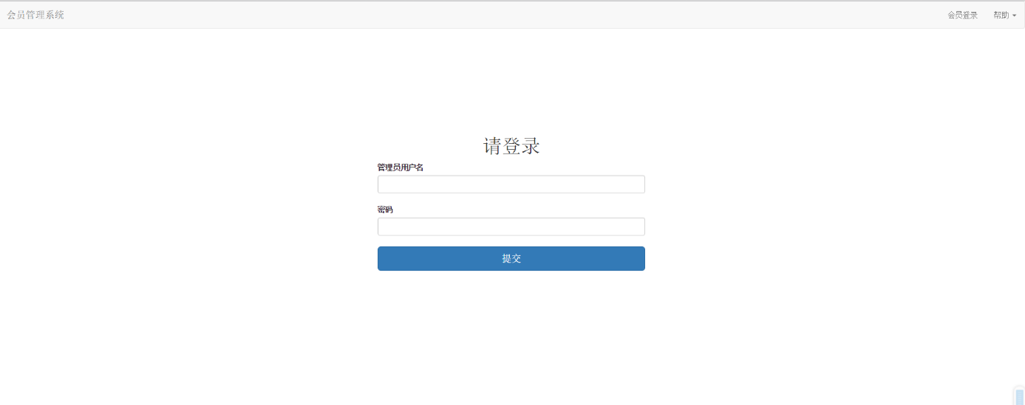
填写正确的管理员用户名密码后：
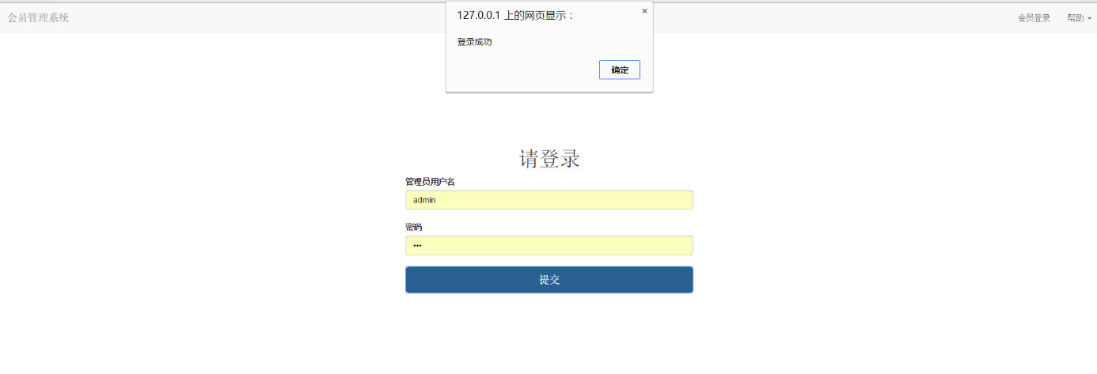
填写错误的用户名：
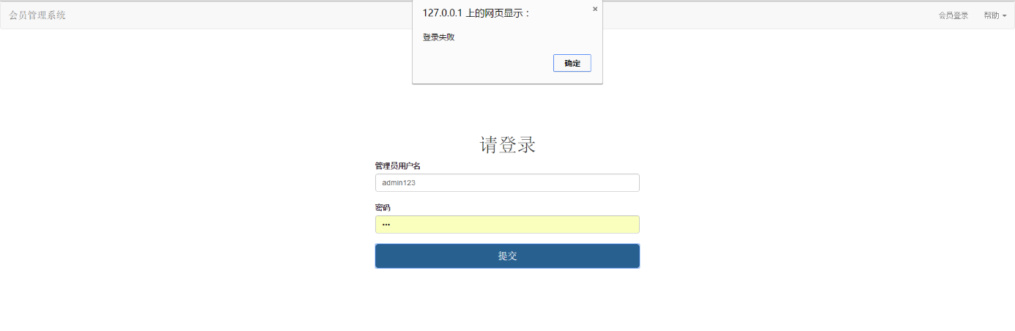
填写错误的密码：
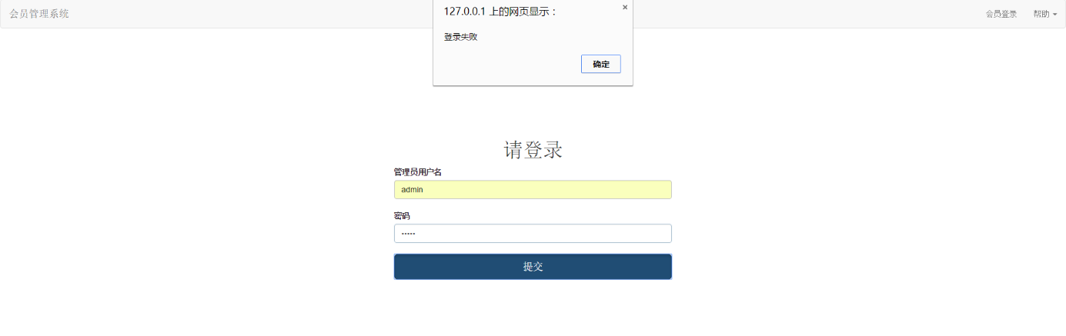
2、会员增删该查测试
（1）会员增加测试：
- 填写正确符合规范的会员信息，点击增加按钮，会员成功添加。
- 空白四项内容中的某一项，点击增加按钮，提示某项不能为空。
- 填写用户名重名的会员信息，点击增加按钮，会员添加失败。
测试结果如下：
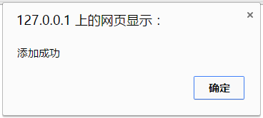
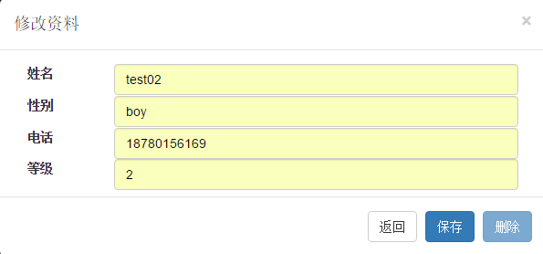
填写正确的信息（test02,boy,18780156169,2）
主页面上正确显示添加的会员:
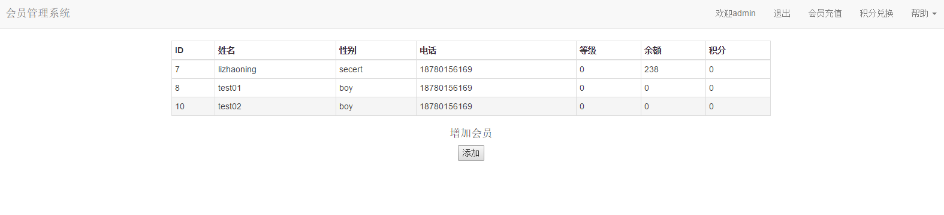
不完全填写用户信息：
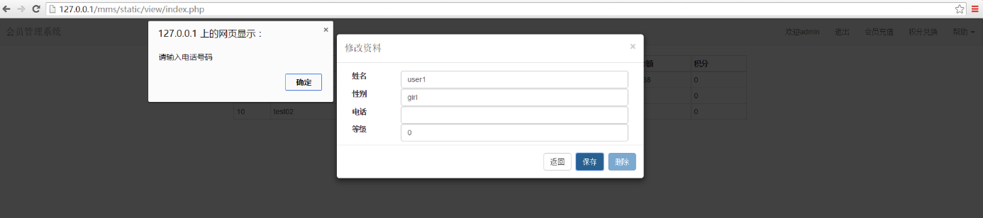
填写有重名的会员信息（test01,girl,12345678910,0）:
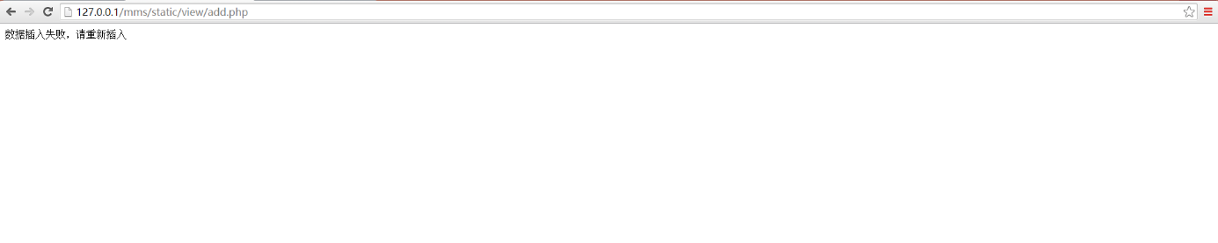
（2）会员修改测试
1、选择要修改的会员（test01）
2、修改性别为boy，点击保存。
测试结果如下：
修改test01
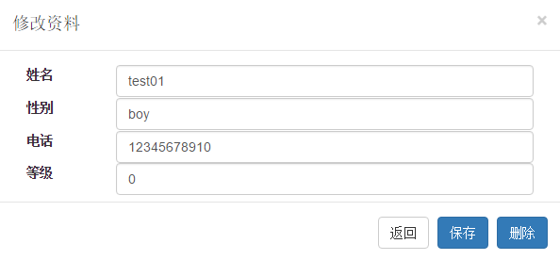
点击保存后:

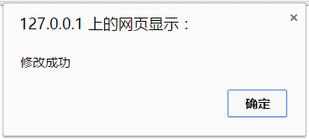

主页面显示test01:
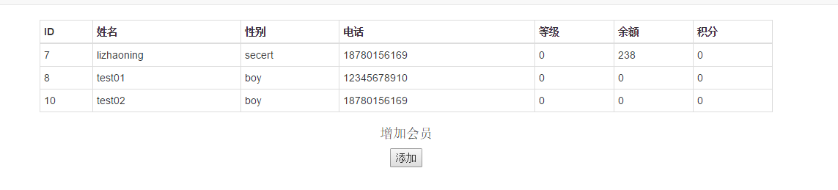
（3）会员删除测试
1、选中test01项，点击删除。
测试结果如下：
删除test01后：
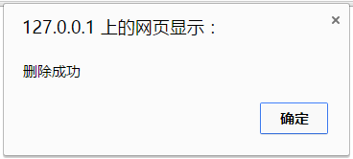
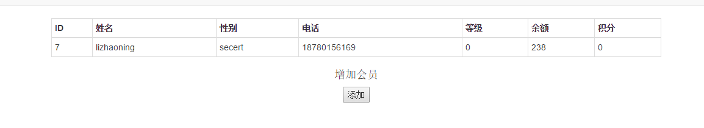
查看主页面:

3、会员充值测试
1、对用户lizhaoning进行充值100的操作
测试结果如下:
原主页面：
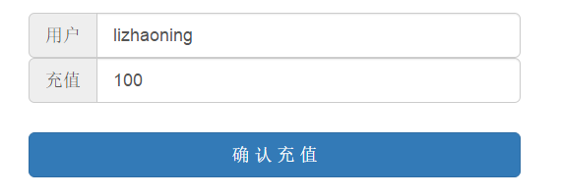
充值页面：
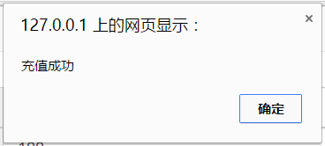
点击确认充值后：
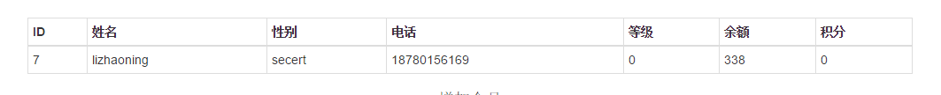
现主页面信息：
4、积分兑换测试
1、对会员lizhaoning进行积分兑换商品2的操作。
测试结果如下：
主页面：
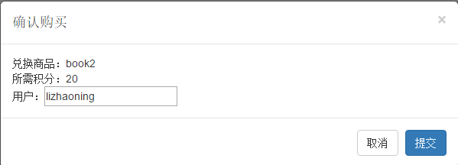
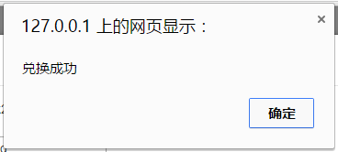
点击提交后：

现主页面：

5、退出测试
退出模块测试用例：
- 点击退出，系统正常退出。
测试结果如下：
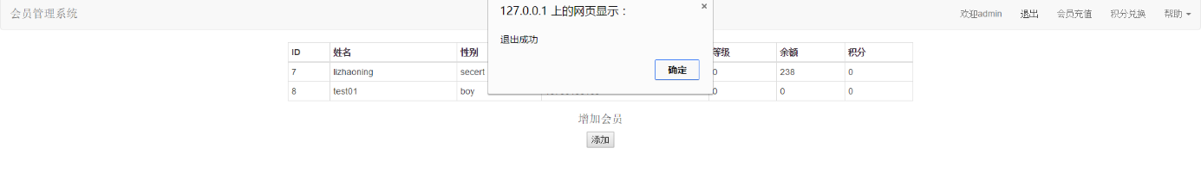

5.3 成果展示
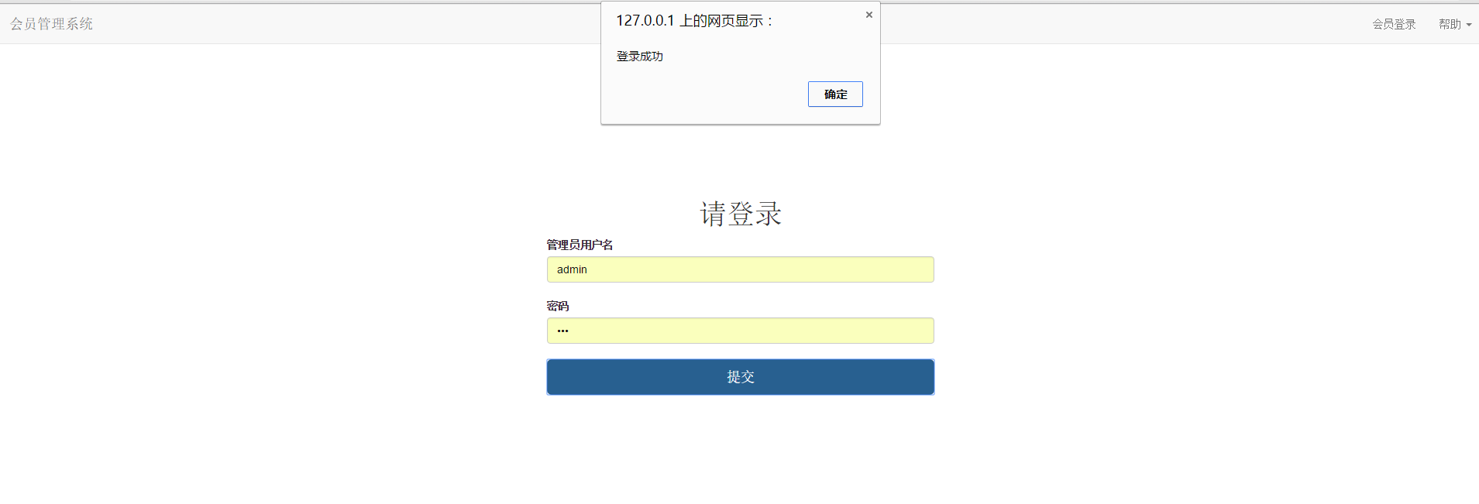
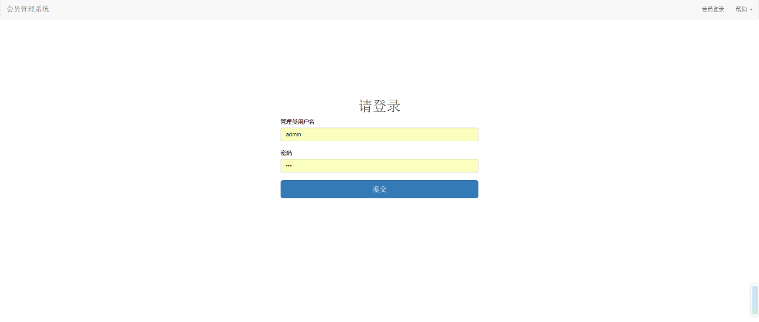
登录页面：

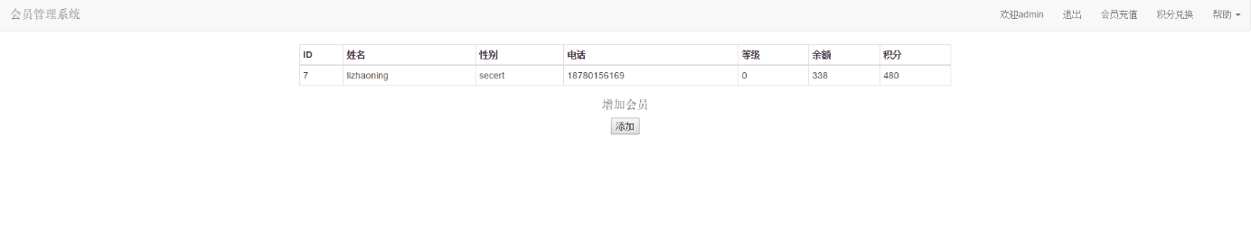
主页面：

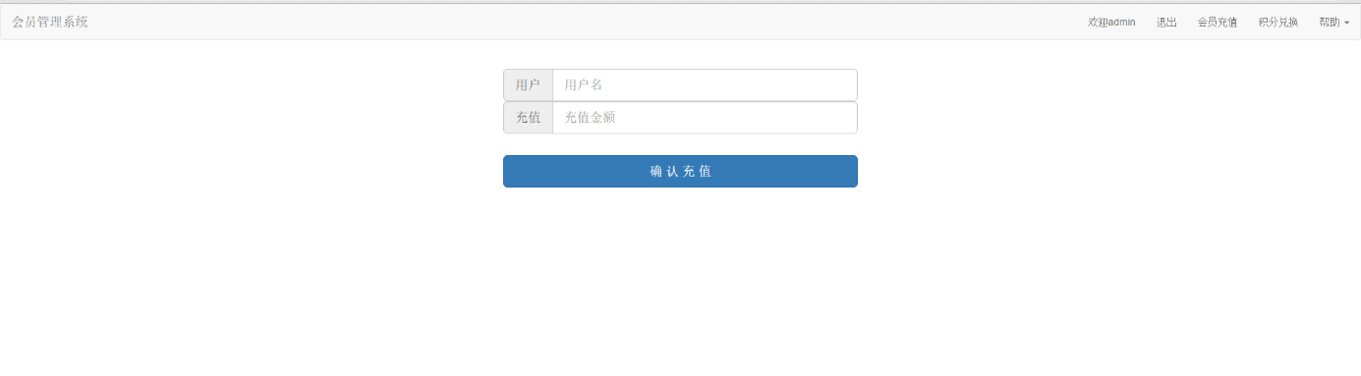
会员充值页面：

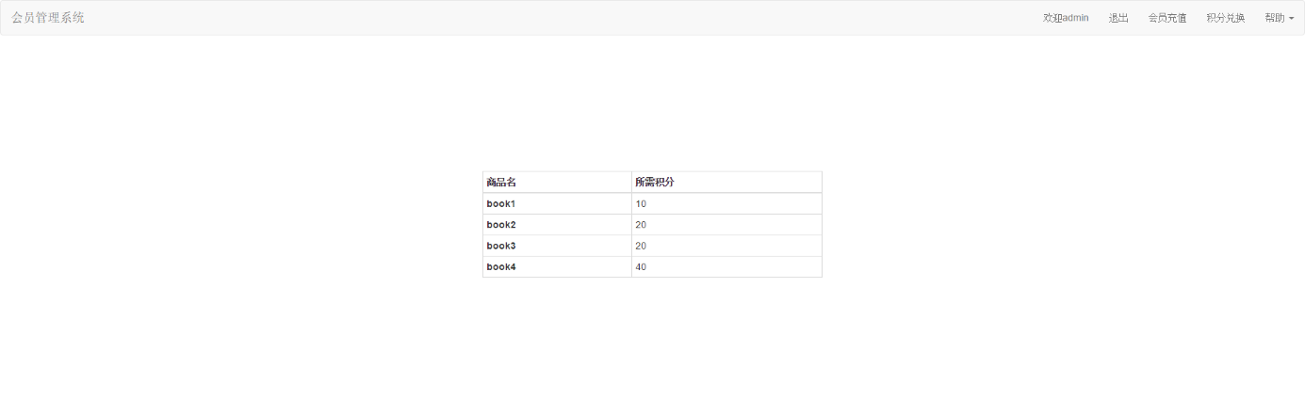
积分兑换页面：

5.4 本章小结
本章对系统功能进行了简单测试，并展示了系统的最终形态。主要内容包括测试环境、测试用例及结果、设计成果的展示。
其中，5.1小节介绍了系统运行的测试环境。
5.2小节就测试用例进行了详尽的分析，包括登录功能，对会员进行增删改查操作，会员充值和积分兑还功能的测试用例的编写与执行。从这些测试结果图我们不难分析出最终的测试成功完成。
5.3小节对本系统进行了展示，包括登录页面、主页面、会员充值、积分兑换等页面的展示。
6、总结
通过本次项目实践，收获了很多，也让我们明白了团队合作的意义，如何去分工和协调。
前端和后端分层，数据库的增删改查，这些东西都增强了我们的实际操作能力，使得我们以后无论是实习还是就业都能有更好的表现，和解决问题的综合素质
在这个途中我们团队遇到了很多困难，但是我们并没有放弃，仍旧一个一个去解决。包括技术方面的问题，文档方面以及团队协作，有一个规范的文档尤其重要，不仅仅是实现功能需求。
希望学校多开设这类的课程，使得我们的专业技能能够在实践中提高，在这一次的项目中做出了一个基于WEB的会员管理的系统，还是蛮有成就感的。但我们也知道，距离一个成熟的产品还是有很大的距离，希望在以后的学习中能够更多的提高。

参考文献

书籍 [M]
[1] LukeWelling LauraThomson. PHP和MySQL Web开发. 北京：机械工业出版社，2009.4
[2] (美国)斯克拉. PHP经典实例. 北京：中国电力出版社，2009.10

